Федеральное государственное автономное образовательное учреждение высшего образования «Национальный исследовательский университет ИТМО»

Факультет программной инженерии и компьютерной техники

**Отчет**

По лабораторной работа № 1 по дисциплине “Информатика”

Перевод чисел между различными системами счисления

Вариант № 27

Студент:

Мирзаитов Тимур

Группа P3112

Преподаватель:

Рыбаков Степан Дмитриевич

Санкт-Петербург 2023

Оглавление

Задание 2

Основные этапы вычисления 3

Заключение 9

Список использованных источников 9

# Задание

1. Перевести число "А", заданное в системе счисления "В", в систему счисления "С". Числа "А", "В" и "С" взять из представленных ниже таблиц. Вариант выбирается как сумма последних двух цифр в номере группы и номера в списке группы согласно ISU. Т.е. 13-му человеку из группы P3102 соответствует 15-й вариант (=02 + 13). Если полученный вариант больше 40, то необходимо вычесть из него 40. Т.е. 21-му человеку из группы P3121 соответствует 2-й вариант (=21 + 21 - 40).

2. Обязательное задание (позволяет набрать до 85 процентов от максимального числа баллов БаРС за данную лабораторную). Всего нужно решить 13 примеров. Для примеров с 5-го по 7-й выполнить операцию перевода по сокращенному правилу (для систем с основанием 2 в системы с основанием 2^k). Для примеров с 4-го по 6-й и с 8-го по 9-й найти ответ с точностью до 5 знака после запятой. В примере 11 группа символов {^1} означает -1 в симметричной системе счисления.

3. Дополнительное задание №1 (позволяет набрать +15 процентов от максимального числа баллов БаРС за данную лабораторную). Написать программу на любом языке программирования, которая бы на вход получала число в системе счисления "С" из примера 11, а на выходе вы выдавала это число в системе счисления "B" из примера 11. В случае выполнения этого задания предоставить листинг программы в отчёте.

4. Оформить отчёт по лабораторной работе исходя из требований.

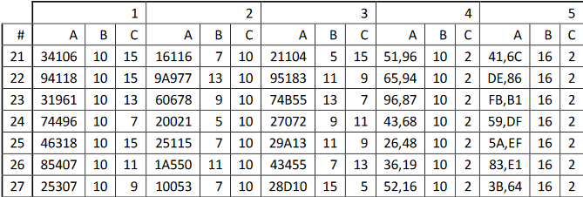

Рисунок 1.1 – Варианты заданий 1 - 5

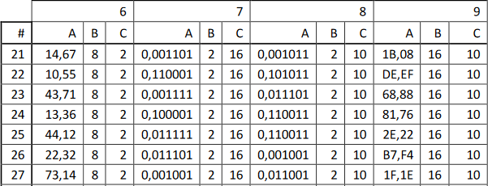

Рисунок 1.2 Варианты заданий 6 - 9

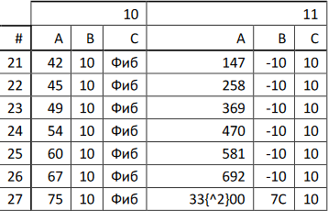

Рисунок 1.3 Варианты заданий 10 - 11

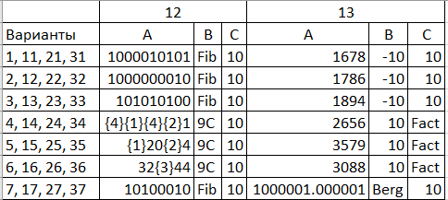

Рисунок 1.4 Варианты заданий 12 - 13

# Основные этапы вычисления

Пример №1

Перевести 25307­из 10-тичной СС в 9-тичную СС

25307 / 9 = 2 811 ост 8

2811 / 9 = 312 ост 3

312 / 9 = 34 ост 6

34 / 9 = 3 ост 7

3 / 9 = 0 ост 3

Получим число записав остатки от деления в обратном порядке =>

25307(10) = 37638(9)

Пример №2

Перевести 10053 из 7-ричной СС в 10-тичную СС

10053(7) = 1*74 + 0*73 + 0*72 + 5*71+3*70 = 2401 + 0 + 0 + 35 + 3 = 243910

100537 = 243910

Пример №3

Перевести 28D10 из 15-ричной СС в 5-ричную СС

28D1015 = 2*154 + 8*153 + 13*152 + 1*151+0*150 = 101250+27000+2925+15+0 = 13119010

131190 / 5 = 26238 ост 0

26238 / 5 = 5247 ост 3

5247 / 5 = 1049 ост 2

1049 / 5 = 209 ост 4

209 / 5 = 41 ост 4

41 / 5 = 8 ост 1

8 / 5 = 1 ост 3

1 / 5 = 0 ост 1

Получим число записав остатки от деления в обратном порядке =>

28D10(15) = 13144230(5)

Пример №4

Перевести 52,16 из 10-тичной СС в 2-ичную СС

Сначала переведём целую часть числа

52 / 2 = 26 ост 0

26 / 2 = 13 ост 0

13 / 2 = 6 ост 1

6 / 2 = 3 ост 0

3 / 2 = 1 ост 1

1 / 2 = 0 ост 1

Получим целую часть числа записав остатки от деления в обратном порядке

52(10) = 110100(2)

Теперь переведем дробную часть числа

0,16 * 2 = 0,32, целая часть «0»

0,32 * 2 = 0,64, целая часть «0»

0,64 * 2 = 1,28, целая часть «1»

0,28 * 2 = 0,56, целая часть «0»

0,56 * 2 = 1,12, целая часть «1»

Получим дробную часть числа записав целые части после умножения

0,16(10) = 0,00101(2)

Сложим два получившихся числа чтобы закончить перевод

52,16(10) = 110100,00101(2)

Пример №5

Перевести 3B,64 из 16-тиричной СС в 2-чную СС, для этого используем сокращенный алгоритм перевода

3B,64(16) = 0011 1011, 0110 0100(2) = 111011,011(2)

Пример №6

Перевести 73,14 из 8-ричной СС в 2-чную СС, для этого используем сокращенный алгоритм перевода

73,14(8) = 111 011, 001 100(2) = 111011,0011(2)

Пример №7

Перевести 0,001001 из 2-чной СС в 16-ричную СС, для этого используем сокращенный алгоритм перевода

0,001001(2) = 0000, 0010 0100(2) = 0,24(16)

Пример №8

Перевести 0,011001 из 2-чной СС в 10-чную СС

0,011001(2) = 0*20 + 0*2-1 + 1*2-2 + 1*2-3 + 0*2-4 + 0*2-5 + 1*2-6 = 0 + 0 + 0.25 + 0.125 + 0 + 0.015625 = 0.39063(10)

Пример №9

Перевести 1F,1E из 16-ричной СС в 10-чную СС

1F,1E(16) = 1*161 + 15*160 + 1*16-1 + 14*16-2 = 16 + 15 + 0.0625 + 0.0546875 = 31.11719(10)

Пример №10

Перевести 75 из 10-чной СС в фибоначчиеву СС

Для этого напишем ряд Фибоначчи чтобы последнее число было наиболее близким к заданному числу

{1, 2, 3, 5, 8, 13, 21, 34, 55}

Будем от нашего числа отнимать наибольшие значения из ряда Фибоначчи

75– 55 = 20

20 – 13 = 7

7 – 5 = 2

2 – 2 = 0

Чтобы получить ответ запишем ряд Фибоначчи в обратном порядке

{55, 34, 21, 13, 8, 5, 3, 2, 1}

Поставим единицу на тех индексах, значения которых мы использовали в переводе

75(10) = 100101010(Фиб)

Пример №11

Перевести 33{^2}00 из симметричной 7-ричной СС в 10-чною СС

33{^2}007C = 3*74 + 3*73 + (-2)*72 + 0*71 + 0*70 = 7203 + 1029 + (-98) + 0 + 0 = 8134

Пример №12

Перевести 10100010 из фибоначчиевой СС в 10-чную СС

Для этого напишем ряд Фибоначчи длиной как число разрядов в заданном числе

{1, 2, 3, 5, 8, 13, 21, 34}

Теперь нужно полученный ряд Фибоначчи записать в обратном порядке

{34, 21, 13, 8, 5, 3, 2, 1}

10100010 = 34 + 0 + 13 + 0 + 0 + 0 + 2 + 0 = 49

Пример №13

Перевести 1000001.000001 из СС Бергмана в 10-чную СС

1000001.000001(Берг.) = z6 + z0 + z-6 = 17.944271909999163 + 1.0 + 0.0557280900008412 ≈ 19

Дополнительное задание №1

Перевести из 10-чной СС в 7-ричную симметричную.

Программа написана на языке JAVA

|  |  |
| --- | --- |
| 1  2  3  4  5  6    7  8  9  10  11  12  13  14  15  16  17  18  19  20  21  22  23  24  25  26  27  28  29  30  31  32  33  34  35  36  37  38  39  40  41  42  43  44  45  46  47  48  49  50  51  52  53  54  55  56  57  58  59  60  61 | **public** **class** **Main** {  **static** **final** **int** Sys = **7**; //Какая симметричная система  **public** **static** **void** **main**(String[] args)  {  **double** input = StringToDouble(args[**0**]); //Перевод входных аргументов в тип double  String result = "";//Переменная для вывода  /*Основной цикл программы. В нем проверяется является ли остаток от деления больше чем макмимальная кодировочная цифра в заданной системе счисления.  Если остаток больше, то мы отнимаем от него число системы счисления и записываем в начало result, также увеличиваем неполное часное на 1  Если остаток меньше, то действуем стандартно  */  **while**(input > **0**)  {  **if**(input%Sys > Math.floor( (**double**)Sys /**2**))  {  result = "{^" + Math.abs((**int**)(input%Sys - Sys)) + "}" + result;  input = (**int**)input/Sys + **1**;  }  **else**  {  result = (**int**)(input%Sys) + result;  input = (**int**)input / Sys;  }  }  System.out.println(result); //Вывод  }  **private** **static** **double** **StringToDouble**(String _Num)  {  **double** result=**0**; //переменная для возврата  **boolean** flagDot = **false**; //флаг для определения целая или дробная часть в цикле  **int** afterDot = **0**; //Счетчик для цифр после точки  String Num = _Num; //копия строки для изменений её  **for**(**char** ch : Num.toCharArray())  {  **if**(flagDot)  {  afterDot++;//если дробная часть то увеличиваем счетчик  }  **if**(ch == '.' || ch == ',')  {  flagDot=**true**;//определение разделения дробной и целой частей  **continue**;  }  result *= **10**;  result += ch - '0'; //изменение результата  }  result /= Math.pow(**10**, afterDot); //Получаем дробную часть избегая неточностей сложения вещественных типов данных  **return** result;  }  }  Пример выполнения программы:    Рисунок 3.1 – Результат выполнения программы |

* группа символов {^1} означает -1 в симметричной системе счисления.

# Заключение

В ходе данной лабораторной работы, я научился переводить числа из СС-2 в СС-2k, узнал о необычных СС, с переменным, иррациональным основанием, научился переводить числа в симметричные СС, а также поработал с языком Java для упрощения вычислений.

# Список использованных источников

1. Методические пособия по информатике Балакшин П.В., Соснин В.В., Машина Е.А. Информатика. – СПб: Университет ИТМО, 2020. – 122 с.

<https://isu.ifmo.ru/pls/apex/f?p=2143:0:107301084256427:DWNLD_F:NO::FILE:AFCE39920F4F4287E79C1554D056FE9B>

1. ГОСТ 7.32-2017 «Отчет о научно-исследовательской работе. Структура и правила оформления» // Система стандартов по информации, библиотечному и

издательскому делу. Москва: Стандартинформ.

<https://cs.msu.ru/sites/cmc/files/docs/2021-11gost_7.32-2017.pdf>

<https://kursach37.com/oformlenie-spiska-literatury-po-gost>